**РОДИННЕ СВЯТО**

**«МИ ВСІ - ОДНА СІМ'Я,**

**ЄДИНА МИ РОДИНА,**

**У КОЖНІМ НАШІМ «Я» -**

**ЧАСТИНКА УКРАЇНИ»**

***Мета****:*поглибити знання учнів про нашу державу-Україну,продовжувати ознайомлювати учнів з національними символами України; формувати національну свідомість, високу духовність школярів;виховувати патріотів рідної держави; прищеплювати почуття любові до рідного краю, родини, сім'ї, рідного слова, пісні; вивчати і примножувати народні традиції; розвивати пізнавальні інтереси, творчі здібності; сприяти зміцненню доброзичливих стосунків у родинах учнів.

***Очікувані результати***:сформоване позитивне ставлення до держави і

* громадян та почуття гордості за неї, виховання патріотизму, гордості за історичне минуле рідного краю.

***Методичне обладнання:*** плакат-мапа України,повітряні кульки,віночок, вишиті рушники, родовідне дерево, ікони, фонограми і записи пісень, відеозаписи та фотографії родин, краєвидів України, мультимедійна презентація.

Нема без кореня рослини.

А нас, людей, без Батьківщини.

М.Мернявський

***Хід заходу.***

*Слово класного керівника.* Шановні готі!Дорога наша родино!Щирозапрошуємо вас до світлиці на наше родинне свято «Ми всі - одна сім'я, Єдина ми родина, У кожнім нашім «я» - Частинка України»

*Ведучий 1.* Добрий день вам,люди добрі!Хай вам щастя—доля буде.

*Ведучий 2.* Не на день і не на рік,

А на довгий, довгий вік.

*Ведучий 1.* Гостей наших любих вітаємо щироЗустріти вас раді з любов'ю і з миром. *Ведучий 2.* Сьогодні ми зібралисяЩоб диво світ квітчати, Щоб всім вам розказати Про Україну-матір.

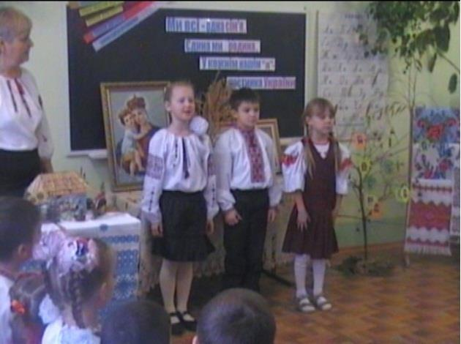

***Учень 1.*** Рід,родина і сім'яСеред них - маленька я, Мов перлинка - намистинка

* дівчатко - українка. Родовід - моя родина,

1

Я ж її мала краплина.

***Учень 2.*** Люблю свою родину

Разом ми одна сім'я!

То козацького я роду,

Люблю землю, люблю згоду

Маму, тата поважаю,

* бабусю, дідуся – Всіх люблю й ціную я.

***Ведучий 1***.Любі друзі!Хоч маленькі,Ми вже добре знаєм.

Що звемося українці

Й українських предків маєм Батько, мати, брат, сестричка

* всі члени роду –

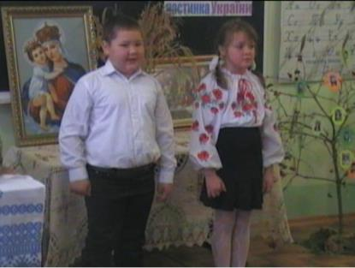

Всі належать до одного Українського народу. ***Учень 3.*** Українцем я зовуся

* цим іменем горджуся. Бо козацький в мене рід Здавна славний на весь світ. Українець я маленький З України батько й ненька. По вкраїні вся родина Всім нам мати - Україна!

***Слово класного керівника.*** Оскільки ми нащадки козацького роду,то

поспіваємо і козацької пісні.

*Виконання пісні «Ми нащадки козаків»*

***Слово класного керівника.*** Україна!Рідний край!Золота чарівнасторона. Скільки ніжних слів придумали люди, щоб висловити гарячу свою любов до землі, де народилися і живуть.

Людина має завжди пам'ятати звідки вона родом, де її коріння, глибоко знати історію свого народу, його мову, звичаї, обряди, обереги.

Рід... Рідня... Родина... Це не тільки рідні. Це і наш, діти, клас і школа. Родина до родини - народ. Ми з вами всі - український народ. Який складається

* родин - маленьких і великих, дружніх і працьовитих. Як могутня річка бере силу з маленьких джерел, а зруйнуй їх - річка засохне, так і наша українська культура збагачується маленькими родинами. З роду в рід кладе життя мости, Без коріння саду не цвісти. На нашому святі сьогодні присутні багато гостей. Серед них є родини наших учнів. З ними ми сьогодні познайомимося ближче.

***Учень 4.*** Обереги наші українські-Ви прийшли з давнини в майбуття. Рушники й сорочки материнські Поруч з нами ідуть у життя.

2

***Учень 5.*** Нам любов'ю серця зігрівають

Доброта і тепло в них завжди

Вони святість і відданість мають,

Захищають від лиха й біди.

***Учень 6.*** Й образи,що на стінах у хаті

Наставляють на істинну путь

Українці - душею багаті

Крізь віки у майбутнє ідуть.

***Слово класного керівника.*** Гордістю кожної оселі є вишитий рушник.Від сивої давнини і до наших днів у радості та горі рушник є невід'ємною частиною нашого побуту. Це не тільки окраса нашого дому, але й оберіг. Без рушника неможливі народження, одруження, зустріч гостей.

***Учень*** 7.Рушникове обличчя веселе.

Опліта коровай на столі.

Закликає гостей до оселі.

Випромінює радість землі.

***Учень 8.*** Рушничок на столі-давній звичайНим шлюбують дітей матері, Він додому із далечі кличе, Де в калині живуть солов'ї.

***Учень 9.*** Він простелеться тим,в кого серцеНе черствіє й дарує тепло. Хай цей символ живе довічно

В нашій хаті на мир, на добро.

***Слово класного керівника.*** За час навчання в школі,діти,ми все ближчезнайомимося з вашими родинами. Сьогодні я хочу вас познайомити з великою родиною Даринки Дячук. Бабуся Даринки - Віра Іванівна, на жаль не змогла бути присутня на святі, але ми можемо побачити її чудові вишиванки на виставці.

Віра Іванівна має три доньки і шість онуків. Всім вона вишила і подарувала вишиванки. Ця майстриня вміє не тільки вишивати, а й шити, смачно готувати. Ось таку бабусю має Даринка. Дім де живуть Дячуки потопає у різнобарв'ї квітів, які вирощує мама Даринки.

*Презентац***ія****«Родина Дячук»*****Учень 10.*** Вишиває бабуся рушник...

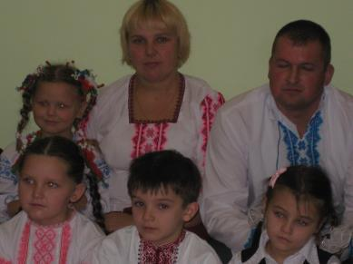

На нім квіти цвітуть веселково Там майстрині невичерпний хист, На нім добре бабусине слово.

* тих мережках її сивина, Її клопіт про щастя дитяче. І минуле в стібках ожива,

Й почуття материнські гарячі.

3

***Слово класного керівника.*** Сім'я Даринки Дячук присутня у нас на святі.Тато Олег Петрович - фельдшер, мама Марія Василівна - продавець і маленька сестричка Олександра. Ця сім'я на шкільні свята, до церкви одягає вишиванки. І це так гарно! Дозвольте Вас запитати, Маріє Василівно, чому ви любите одягатися у вишиванки?

*(Виступ Марії Василівни)*

***Слово класного керівника.*** У Вас,Маріє Василівно,є захоплення.Вивирощуєте квіти і ми всі переконалися в цьому, адже побачили на екрані вашу оселю, яка вся заставлена чудовими квітами. Ви знаєте якийсь секрет вирощування?

*(Виступ Марії Василівни)*

***Слово класного керівника.*** Олеже Петровичу,розкажіть про вашізахоплення вдома.

*(Виступ Олега Петровича)*

***Слово класного керівника.*** Дякуємо вам за участь у святі,подякувативам хочуть і ваші діти Даринка та Олександра.

*Учень 11.* Матусю мила,люба,ясна,

Моя ти квіточко прекрасна!

Моя чудова рідна ненько!

Тобі вклоняюсь я низенько.

***Слово класного керівника.*** Мама вишиває на білому полотні зеленийбарвіночок, чорнобривці, сині волошки. Навіть маленьку качечку — вутінку вишила.

* Що це буде, нене? - питає її син.
* Українська святкова сорочечка для тебе.
* Чому українська? - допитується він.
* Бо вишиваю такі квіти, які ростуть на нашій землі, а земля наша зветься Україною. І ти - маленький українець.
* А ти, мамо?
* І я українка, і тато, й бабуся, й дідусь. Ми - українського роду і любимо нашу землю. Нашу мову, наші квіти.

Кожний із нас є представником трьох родів - своєї родини, нашого краю Полісся (Рівненщини) та свого українського народу.

***Учень 12.*** Мама вишила мені квітами сорочку.Квіти гарні, весняні: - На вдягай, синочку!

В нитці сонце золоте, пелюстки багряні. Ласка мамина цвіте в тому вишиванні.

***Слово класного керівника.*** А тепер ближче познайомимося з сім'єюНазарчика Юшка. Тато Володимир Олександрович, мама Лариса Петрівна і братик Миколка. Мама Назарчика захоплюється вишиванням ікон. Ларисо Петрівно, дозвольте Вас запитати, що надихнуло Вас на цю витончену працю? Що Ви відчуваєте, коли вишиваєте ікони?

*(Виступ Лариси Петрівни)*

4

***Слово класного керівника.*** Володимире Олександровичу,скажіть,чимають ці ікони святість і вашій сім'ї, чи впливають якось на ваших діток?

(Виступ Володимира Олександровича)

***Слово класного керівника.*** А ще Назарчик хоче розповісти про свогобратика.

***Учень.*** Ямолодшенького брата-ой,люблю!Все, що маю з ним я порівну ділю Полуниці, пиріжки і шоколад... І завжди у нас з ним - мир і лад.

***Слово класного керівника.*** Хай мир і лад панують у вашій сім'ї завжди,авишиті ікони хай оберігають і захищають від всіляких негараздів. Дякуємо вам.

***Учень 13.*** Ми малі,та всі ми друзі,Ми - одна родина.

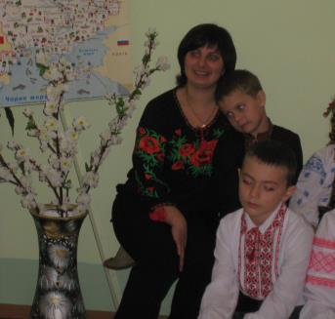

* найбільша наша мати – Рідна Україна.

***Учень 14.*** Червоні кетяги калиниГорять вогнями усіма Без калини - нема України Без народу Вкраїни нема.

***Слово класного керівника.*** Відродження України,її духовності

неможливе без рідної пісні, яка живе вічно і дійшла до нас як найдорогоцінніший скарб, що передавався у спадок з покоління в покоління. Українська пісня сяє наче дивовижна чудо - квітка у різнобарвному вінку світової народної творчості. Пісня - душа народу.

Ще одна сім'я, з якою ми сьогодні познайомимося - це сім'я Андрійка

Крата.

*Презентація «Родина Крат»*

Тато Ярослав Петрович - активний учасник аматорського народного гурту «Верес» сільського Будинку культури. Минулого тижня, я чула, Ярослав Петрович став призером районного конкурсу «Мистецтво молодих». Так, Андрійчику? Андрій хотів нам розповісти про свого тата.

***Учень.*** Всенасвіті вміє татоНавіть хату збудувати Вміє довгий цвях забити Може борщ смачний зварити, Вміє рибу він ловити, Мамі дарувати квіти, Смажить смачні шашлики, Читає Зоєчці казки, Запускає в небо зміїв Все на світі татко вміє!

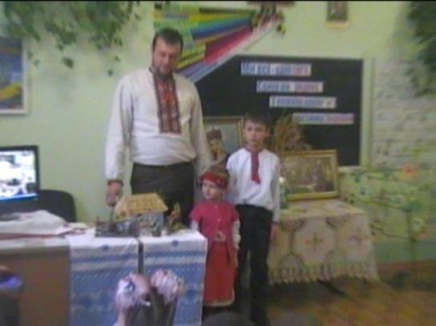

От якби ще ж для сестрички

Він навчивсь плести косички.

5

***Слово класного керівника.*** А від кого в тата такий талант до співу?Аможе ми попросимо тата хай нам заспіває? Ярославе Петровичу, будь ласка.

(Пісня «Єдина ми родина»).

***Слово класного керівника.*** Як добре дітям й затишно в родині.

Тут так цікаво й весело всім нам.

Тому вклонитися доземно ми повинні

За диво й за життя своїм батькам!

Батьки для нас - це найдорожчі люди.

Вони піклуються і думають про нас

* хай завжди в нас тато й мама будуть Й ніколи світлий не проходить час.
* хай здоров'я буде у родині,

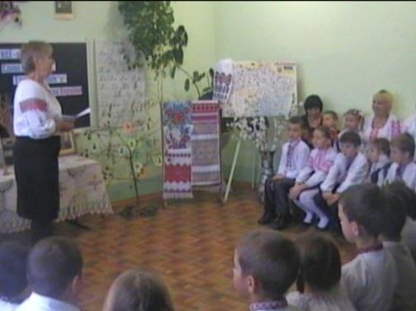

Щоб радість й сміх веселий ваш дзвенів. Родині ми складаєм славу нині І скажемо багато добрих слів,

Бо все найкраще в дітях від родини: Привітність, щирість, щедрість, доброта, Усі традиції народні і святині Та мудрість й віра чиста і свята. Кожна родина і кожна сім'я

Дарує дитині любов та ім'я,

* стане світліше на світі, Коли посміхаються діти.

***(Біля родовідного дерева***)Родовідні дерева з'явилися в Україні давно.

Родину зображували у вигляді розлогого дерева, де члени цієї родини - коріння

* пращури, стовбури - дідусі, бабусі, гілочки - батьки, квіточки, листочки - це ви, діти. Люди завжди берегли пам'ять про своїх родичів, їх уподобання, таланти, імена. Деревце посаджене біля вікна, не один рік дає плоди. Дерево роду, глибоким корінням тягнеться у минулі роки.

(Пісня «Деревце роду») ***Учень 15.*** Ми є діти українськіУкраїнський славний рід. Дбаймо, друзі, щоб про нього Добра слава йшла у світі.

***Учень 16.*** Все що рідне,хай нам будеНайдорожче і святе – Рідна віра, рідна мова, Рідний край наш над усе.

***Учень 17.*** Дітвора ми українська,Хлопчики й дівчатка, Хоч слабкі у нас ще руки, Та душа завзята.

***Учень 18.*** Бо козацького ми роду,

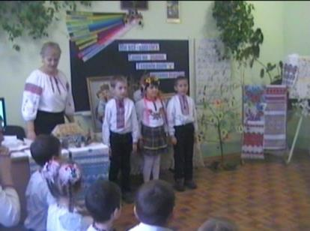

6

Славних предків діти

* у школі ми вчимося Рідний край любити.

(Мультимедійна презентація «Моя країна - Україна»)

***Слово класного керівника.*** Діти,я знаю,що всі ви любите свою

Батьківщину, знаєте багато віршів про Україну, але сьогодні ви допоможете мені дописати ще один вірш про нашу державу.

***На слайді:*** Ось небо блакитне і сонце в зеніті!

Моя Україна - найкраща ... (у світі)

Моя Україна - це ліс і озерця,

Безмежні степи і чарівні ... (джерельця)

Красиві пейзажі і гори високі,

Маленькі струмочки і ріки ... (глибокі)

Міста старовинні і замки прекрасні,

Великі будови і дуже ... (сучасні)

Сади чарівні, мальовничії села,

Моя Україна - це пісня ... (весела)

Це щира, багата, як світ її мова,

Крилата, така мелодійна ... (чудова)

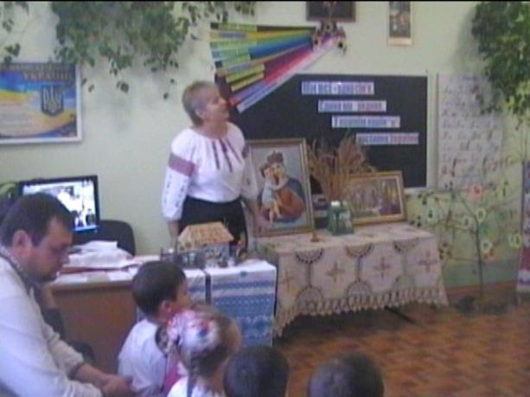

Її обереги - верба і калина

Найкраща у світі - моя ... (Україна)

Бо нам найрідніша - Вітчизна і мати,

То як же нам, діти, її ... (не кохати)

Моя Україна - козацькая слава,

Така волелюбна і мирна ... (держава)

Вона дорога нам і рідна, і мила,

Бо світ перед нами, як мати ... (відкрила)

Вітчизна свята, дорога Україно,

Для кожного з нас ти у світі ... (єдина).

***Учень 19.*** Ми молитися всі будем

Господа просити,

Щоб нам нашу Україну

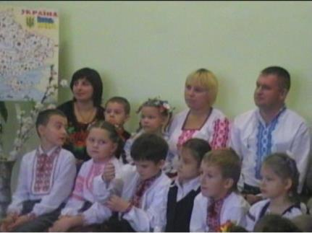

Зволив звеселити.

***Учень 20.*** Тут де ми живемо

То наш рідний край

Боже, Україні

Щастя — долю дай!

***Учень 21.*** Тут де ми живемоВсі ріднії брати. Боже, луч любові

В серцях засвіти.

***Учень 22*** Тут діди за волю

Проливали кров.

7

Боже, хай воскресне

Наша слава знов!

***Слово класного керівника.*** Шановні гості!Дорога наша українська родино,мидякуємо вам за участь у нашому святі. Нехай Господь Вам шле добро і щастя, міцне здоров'я, море благ земних. А щедрі дні, як рушники квітчасті, нехай стеляться до ваших ніг.

8